Муниципальное бюджетное образовательное учреждение средняя общеобразовательная школа №1

ПРОЕКТ

**«Сохраним лес вместе!»**

Авторы: Трапезникова Кристина, 15 лет,

учащаяся 9 «А» класса,

Чихутова Екатерина, 15 лет, Чихутова Юлия, 15 лет,

учащиеся 9 « А» класса.

Руководитель: Горячева Людмила Павловна,

руководитель объединения дополнительного

образования «Мир экологии»

2016 г

г..Семёнов

Оглавление:

Введение……………………………………….............................. стр.3

Реализация проекта………………………………………………… стр.6

Рефлексия……………………………………………………………. стр.8

Использованные интернет ресурсы……………………………….. стр.9

Приложение № 1…………………………………………………… .стр.10

Приложение № 2…………………………………………………… .стр.18

Приложение № 3…………………………………………………… .стр.21

Приложение № 4…………………………………………………… .стр.22

**Введение**

Главенствующее значение в природе и в жизни человека имеют леса. Россия богата лесом. Более 1,2 млрд. га, или 75% от площади земельных угодий, занимают леса. Ни одна страна в мире не имеет больших запасов древесины. Обшая площадь лесов России составляет сегодня значительную часть всех ле­сов Земли. Это самые мощные легкие планеты.

Леса — важная составная часть окружающей среды. Как экологическая система лес выполняет различные функции и одновременно является незаменимым природным ресурсом. Многочисленные исследования как у нас в стране, так и за рубежом подтвердили исключительное значение лесов в сохранении экологического равновесия в природной среде

**Актуальность**

В настоящее время проблема вырубки лесов относится к числу приоритетных для мирового сообщества, о том, как спасти лес от уничтожения говорят на всех уровнях. Однако за данной глобальной угрозой мы не замечаем не менее серьезную проблему – **загрязнение леса**, которое в конечном итоге также приводит к его гибели. Рост городов и увеличение численности населения приводит к возрастанию роли лесов и лесопарков в качестве мест массового отдыха, поэтому антропогенная нагрузка на них растет стремительно, что усугубляется низкой культурой поведения и отдыха населения. Убедиться в этом может каждый из нас, оказавшись в теплый день в пригородном лесу, где очень трудно найти незахламленный участок леса для отдыха. Оставленный отдыхающими бытовой мусор не только портит эстетический вид леса, но и приводит к смене лесных трав рудералами (сорными растениями), в числе которых крапива, чертополох и дурман. Для тех, кому лень забрать с собой оставшийся после отдыха мусор в лесопарках устанавливаются мусорные контейнеры, регулярно организуются акции по очистке территорий. Однако эпизодические экологические акции не могут полностью улучшить ситуацию, не останавливает туристов даже угроза штрафа и административной ответственности. Загрязнение леса будет оставаться в числе приоритетных проблем до тех пор, пока не изменится наше сознание.

**Проблема.**

Одной из проблем российской экологии является повсеместное загрязнение бытовым мусором загородных территорий и водоемов вблизи крупных городов. Основным источником мусора становятся отдыхающие на природе люди.

Люди иногда забывают про свою человечность и наносят вред природе и всем обитателям леса, проявляя **небрежное отношение к лесным ресурсам.**

**Другой, не менее страшной проблемой, являются лесные пожары.**

Все мы помним 2010 год, когда пожары бушевали на всей территории России. Главная задача– не допустить повторения той страшной беды.

2016 год в МЧС России объявлен Годом пожарной охраны.

Проведение Года пожарной охраны предусматривает активное взаимодействие с населением. С целью повышения уровня культуры безопасности граждан, на регулярной основе в пожарно-спасательных подразделениях МЧС России проводились дни открытых дверей, уроки безопасности, а также иные современные формы подготовки различных групп населения. Такие занятия проводились и в нашей школе. Но как привлечь население к ответственному поведению в лесу, как рассказать им о правилах поведения в лесу в пожароопасный сезон?

Чтобы лишний раз напомнить людям о своих обязанностях и вызвать чувство ответственности, мы решили установить аншлаги на территории леса.

Назначение нашего проекта состоит в том, чтобы люди поняли, что мусор приносит большой вред природе. В результате размещения аншлагов на месте отдыха, люди, надеюсь, заметят его и не будут мусорить в неположенном месте, тем самым обеспечивая чистое будущее нашим потомкам. А аншлаги с призывами осторожного обращения с огнём в пожароопасный период, помогут не допустить страшной беды - лесных пожаров и сохранить наше главное богатство- лес.

**Цель -** деятельность по сохранению лесных ресурсов как необходимое условие формирования экологического воспитания школьников.

**Задачи:**

1. Привлечь внимание населения к проблеме загрязнения и сохранения лесных ресурсов городского округа Семёновский.
2. Провести экологические акции по очистке лесных массивов.
3. Организовать сбор макулатуры в школе.

**Этапы реализации проекта:**

1 Этап - Подготовительный – апрель-май 2016 года

2 этап - Этап реализации – июнь 2016 года

3 этап - Завершающий – сентябрь 2016 года

**Реализация проекта:**

**1 Этап - Подготовительный – апрель-май 2016 года.**

На данном этапе мы разработали индивидуальные проекты «Чистый лес начинается с тебя», «Берегите лес от пожара», «Лес- главное богатство нашего округа» Результатом наших проектов стали информационные щиты- аншлаги. (приложение 1)

Следующим шагом нашей деятельности стало выявление наиболее загрязненных мест вблизи мест отдыха населения нашего города. Такие места мы обнаружили, к сожалению, без труда. Одно из таких мест- окрестности озера Нижнего. (приложение 2 )

**2 этап – Этап реализации – июнь 2016 года**

**Проведение экологической акции**

20 июня в 10-00 пятнадцать подростков и 4 руководителя: Штурмина Л.Д., Горячева Л.П.. Баскакова М.В. и Лукоянова Н.В., отправились в лес. Чудесная летняя погода, прекрасное настроение и желание изменить мир к лучшему, благоприятствовали участникам экологической акции. Летом кружки прекращают свою деятельность, но работа не останавливается. Ребята, которые занимались в кружке, летом находятся в лагере труда и отдыха, реализуя различные социальные проекты, а экологические акции стали для ЛТО школы №1 традицией. В этом году к ним присоединились ребята с детской площадки по ул.Советской.

Ученики 8-х классов школы №1 начали готовиться к этой акции ещё весной. Организовали группы по 2-3 человека, разработали экологические проекты, составили планы по их реализации. Результатом работы было изготовление информационных щитов экологической направленности. Кому-то было не безразлично загрязнение лесных массивов, так появились аншлаги: «Чистый лес начинается с тебя», «Не загрязняйте природу» и другие. Это ребята – Трапезникова Кристина, Рыжова Алина, Чихутова Екатерина, Чихутова Юлия, Масленникова Татьяна, Бабин Глеб, Громова Анастасия. **Данная проблема очень актуальна, ведь в лесопарковых зонах г.Семёнова всё же имеются несанкционированные свалки.** Пронина Александра захотела обратить внимание населения на бережное отношение к первоцветам, ею был изготовлен аншлаг «Не губите первоцветы». Но большая часть ребят решили напомнить жителям о правилах поведения в лесу в пожароопасный сезон. Яркие, информативные аншлаги: « Берегите лес от пожара», «Не разжигайте костры в лесу», обращают на себя внимание и очень важны в такое жаркое лето. Многие жители нашего округа помнят страшные пожары 2010 года, многие не забыли и 1972 год. Надеемся, что подобные трагедии не повторятся. А для этого нужно, чтобы мы, жители г.о.Семёновский, более ответственно обращались с нашим лесным богатством, ведь главная причина лесных пожаров - человеческий фактор, чаще всего- - непотушенные костры, непогашенные сигареты, пал травы на приусадебных участках.

Размещение информационных щитов- только часть экологической акции.

Вторая, не менее важная, **уборка лесного массива и окрестностей озера Нижнего**. Подростки с удовольствием собирают мусор в пакеты, соревнуясь друг с другом, превращают это в увлекательную игру. Необходимо отметить, что, по сравнению с прошлым годом, мусора на озере намного меньше. Этому способствовало размещение контейнеров для мусора непосредственно вблизи озера, за что хотелось бы поблагодарить администрацию нашего города.

Но всё-таки, хочется думать, что отношение населения к природе меняется в лучшую сторону, а сформировать бережное отношение к своему краю наших маленьких жителей – забота педагогов и родителей.

О нашей акции мы рассказали со страниц газеты «Семёновский вестник» (приложение 3)

**3 этап - Завершающий – сентябрь 2016 года**

На данном этапе было важным систематизировать нашу деятельность, проанализировать результат, а ещё мы решили организовать **сбор макулатуры** в нашей школе. (приложение 4) Ведь вторичная переработка бумаги – один из способов сохранения леса. На нашу идею откликнулась администрация, а учащиеся школы с удовольствием решили принять участие в акции, 28 сентября мы собрали 386 кг макулатуры. Вырученные деньги администрация школы пообещала отдать нам на реализацию нового экологического проекта- благоустройства родника «Золотой», которое запланировано на апрель 2017 года.

**Рефлексия**

Мы считаем, что у нас всё получилось и цель достигнута. Мы научились составлять проекты, находить нужную литературу, систематизировать информацию. Но самое главное – мы понимаем, что делаем нужное дело, и наши труды не прошли даром. Недавно мы посетили участок леса, где летом установили аншлаги, к нашей радости, они стоят на месте, а, т.к. мы сделали их водостойкими – они не пострадали от осенних дождей. Мы очень надеемся, что люди, прочитав информацию на аншлагах, станут чуть меньше мусорить и правильно вести себя в пожароопасный период. Сбор макулатуры – тоже очень важная акция, она позволяет формировать правильное отношение к бумаге, не выбрасывать её, а приносить на вторичную переработку, что помогает также сохранять наше главное богатство Семёновского округа – лес!

**Интернет ресурсы:**

<http://www.saveplanet.su/articles_300.html>

<http://rosmusor.info/>

<http://www.mchs.gov.ru/dop/info/smi/news/item/5759286>

**Приложение №1**

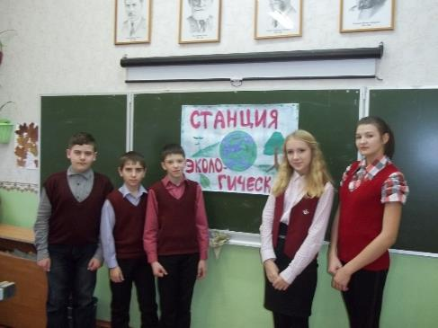

**Начало работы над проектом**

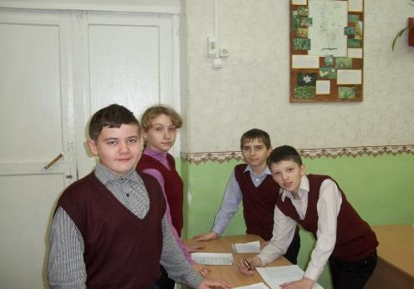

**Изготовление аншлагов**





**Готовые информационные щиты**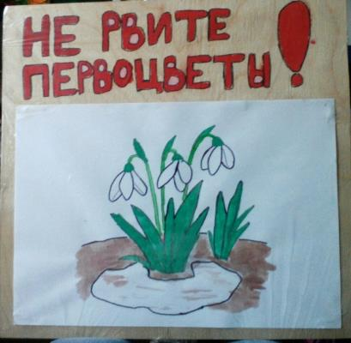



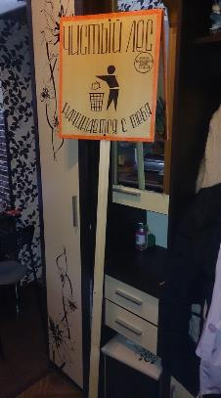

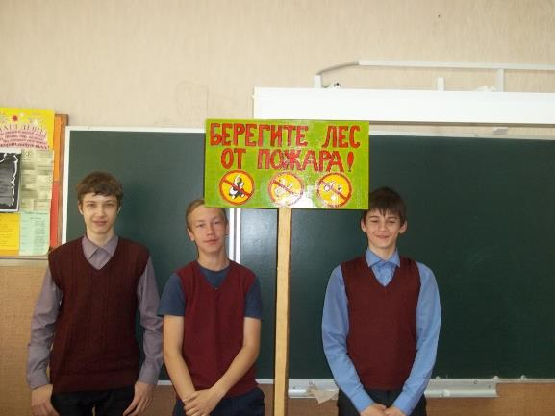

**Ребята защищают свои экологические проекты**

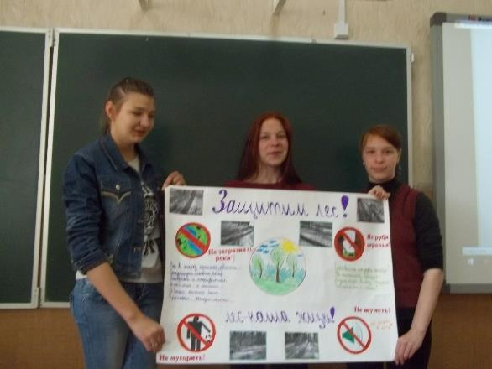

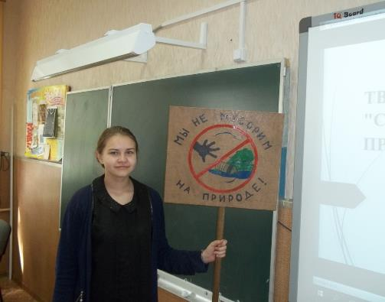

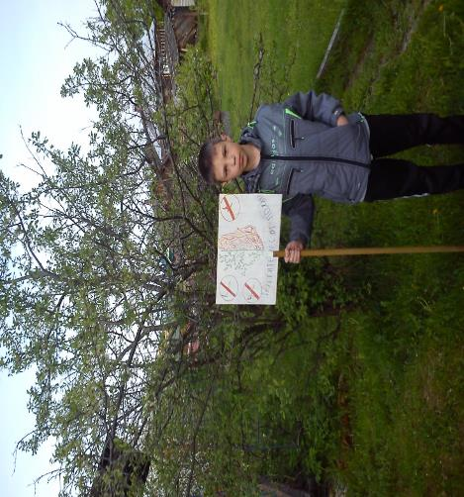

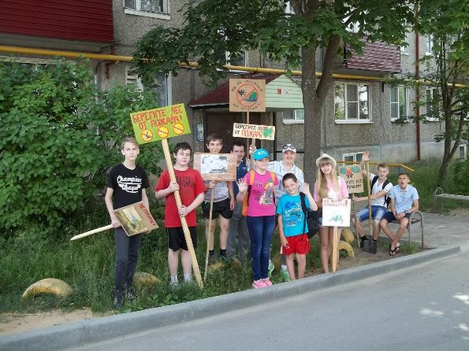

**Проведение экологической акции**

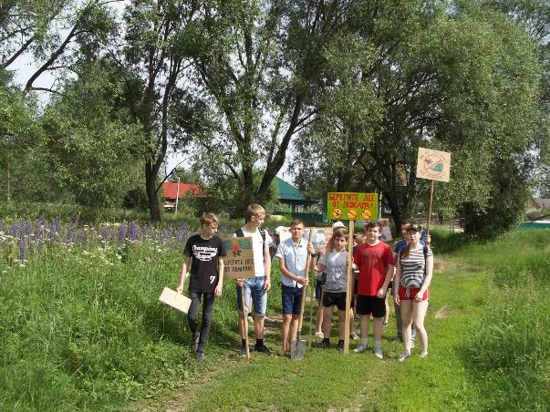

**Работа ладится!**

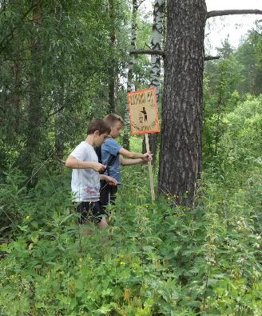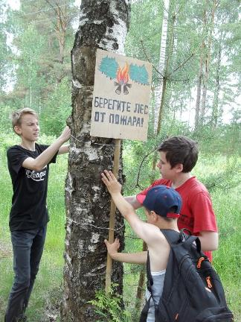

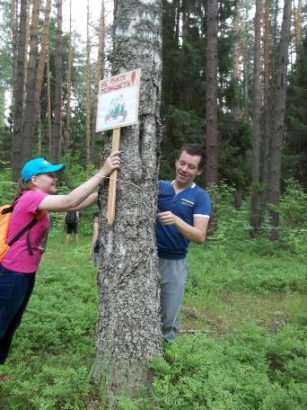

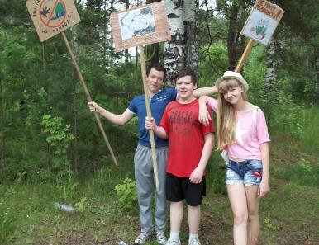

**Доброе дело очень объединило подростков.**

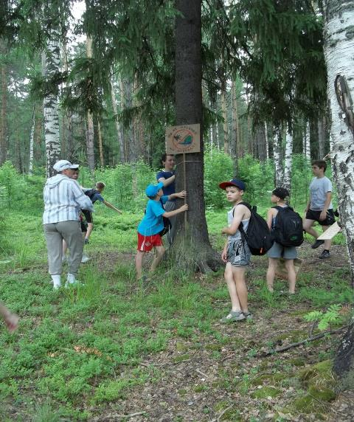

**Пиложение№2**

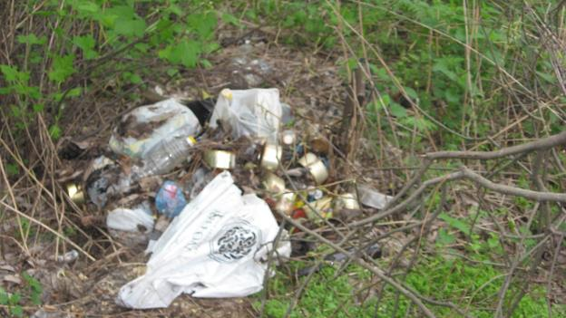

**Несанкционированные свалки в лесу.**

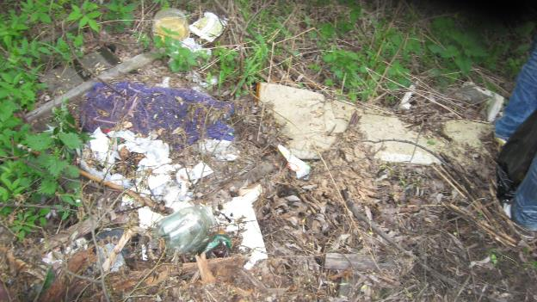

**Проведение акции по очистке леса**

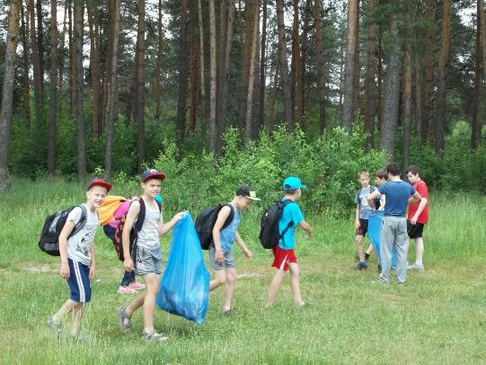

Всего собрано 8 мешков мусора.

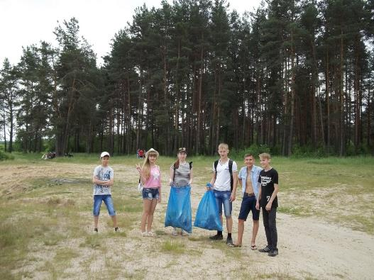

**Совсем недавно это место было свалкой**

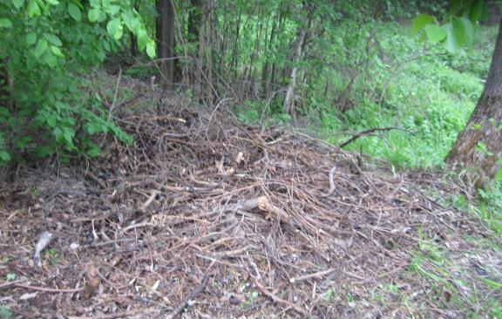

**В чистом лесу и отдохнуть приятно!**

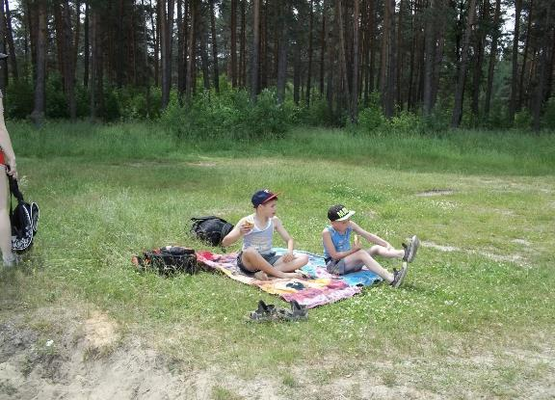

Приложение №3

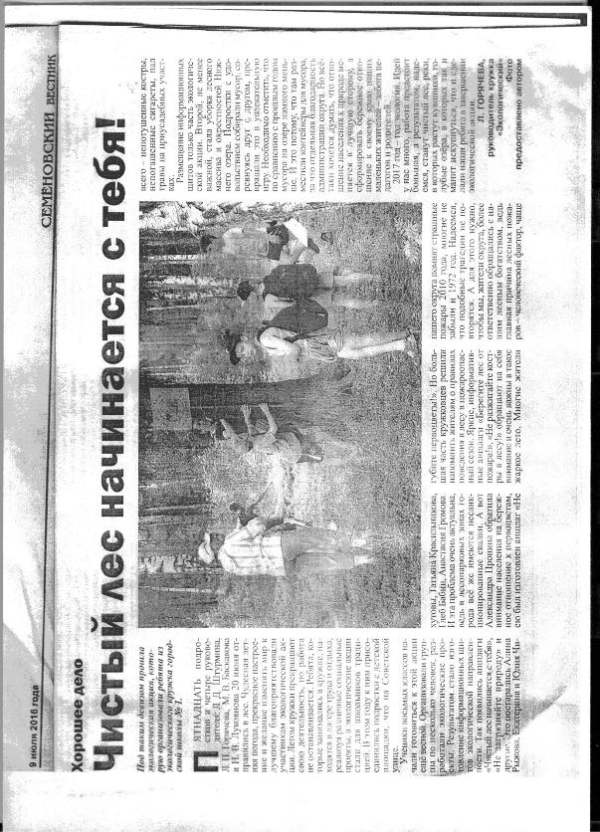

Приложение №4

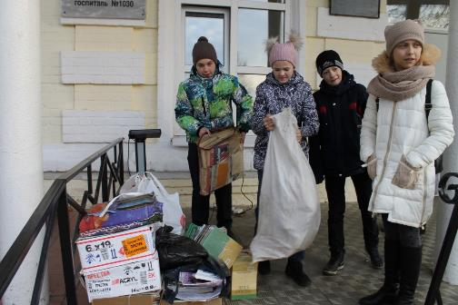

**Сбор макулатуры идёт полным ходом**

